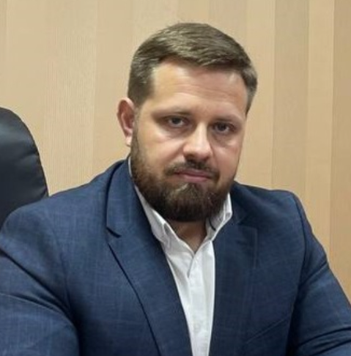
Егоров Борис Борисович
Глава муниципального образования городской округ Алушта — Председатель Алуштинского городского совета
Родился 10 сентября 1984 г. в г. Алушта
В 2006 г. окончил Таврический национальный университет им. В.И.Вернадского
Трудовая деятельность:
С 2006 по 2007 г. – секретарь Алуштинского городского суда по гражданским делам;
С 2007 по 2008 г. – юрисконсульт ЧП «Проминь», г. Харьков;
С 2008 по 2014 г. – начальник юридического отдела ООО «Бег», г. Алушта;
С 2014 по февраль 2017 г. – заместитель председателя Алуштинского городского совета, председатель постоянной комиссии мандатной, по правовым и нормативным вопросам, развитию межнациональных отношений и работе с территориальным общественным самоуправлением Алуштинского городского совета Республики Крым первого созыва;
С 22 февраля 2017 г. - Глава муниципального образования городской округ Алушта — Председатель Алуштинского городского совета.

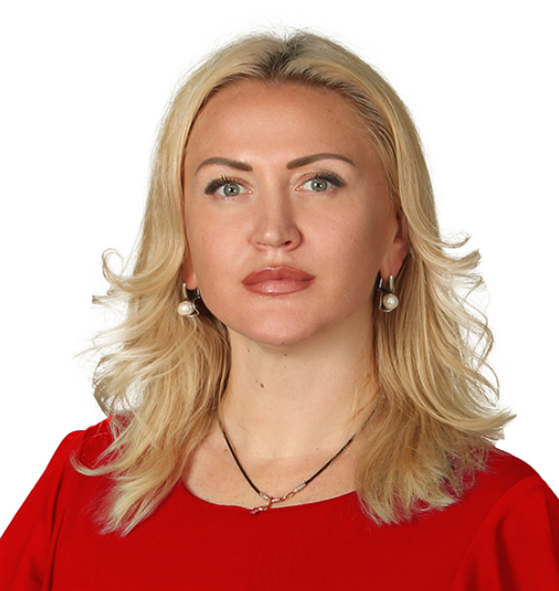
Ищенко Инна Владимировна
Заместитель председателя Алуштинского городского совета
Родилась 28 сентября 1975 года рождения, в городе Житомире.
В 2014 году окончила Национальный аэрокосмический университет им. Н.Е. Жуковского «Харьковский авиационный институт», по специальности «Экология, сбалансированное природопользование», квалификация техника-эколога, техника-лаборанта.
Трудовая деятельность:
С 1994 по 1995 воспитатель дошкольное учебное заведения №53
С 1996 по 2000 АП «Салгир», инспектор отдела кадров
С 2010 по 2011 ЧП фирма «Алиса», секретарь
С 2011 по 2013 ЧП «Ищенко», администратор
С 2015 по 2019 ООО «Благоустройство города», инженер по охране окружающей среды
С 13.11.2019 по настоящее время заместитель председателя Алуштинского городского совета

Отдел по обеспечению деятельности совета
Наименование должности | ФИО
Начальник отдела | Комракова Елена Леонидовна
Заместитель начальника отдела | Бадюк Елена Александровна

Главный специалист

